Выставка «Лего-го»
В нашей группее прошла выставка «Лего-го», с целью развитие конструкторских способностей детей через использование конструктора LEGO.
В этой выставке мы выявляли таланты; развивали творческие способности, воображение; развивали умение ориентироваться в схемах; развивали умение работать в команде.
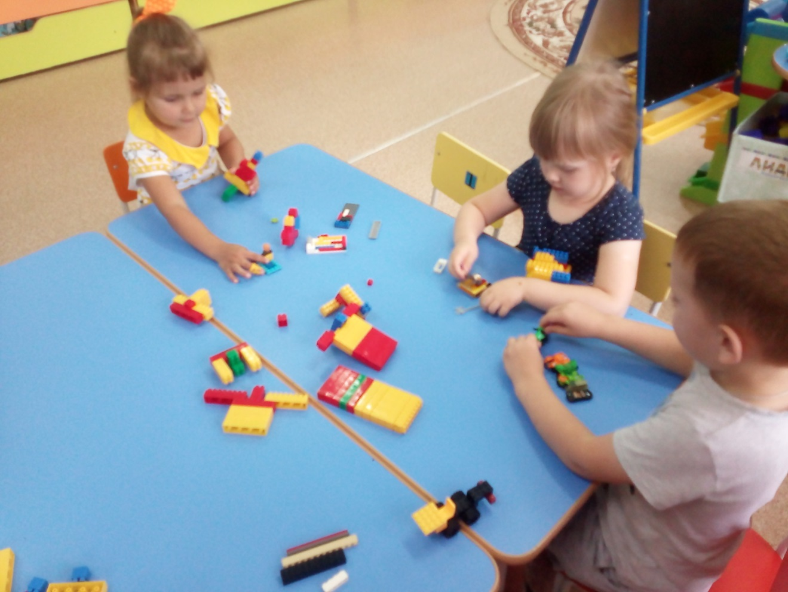
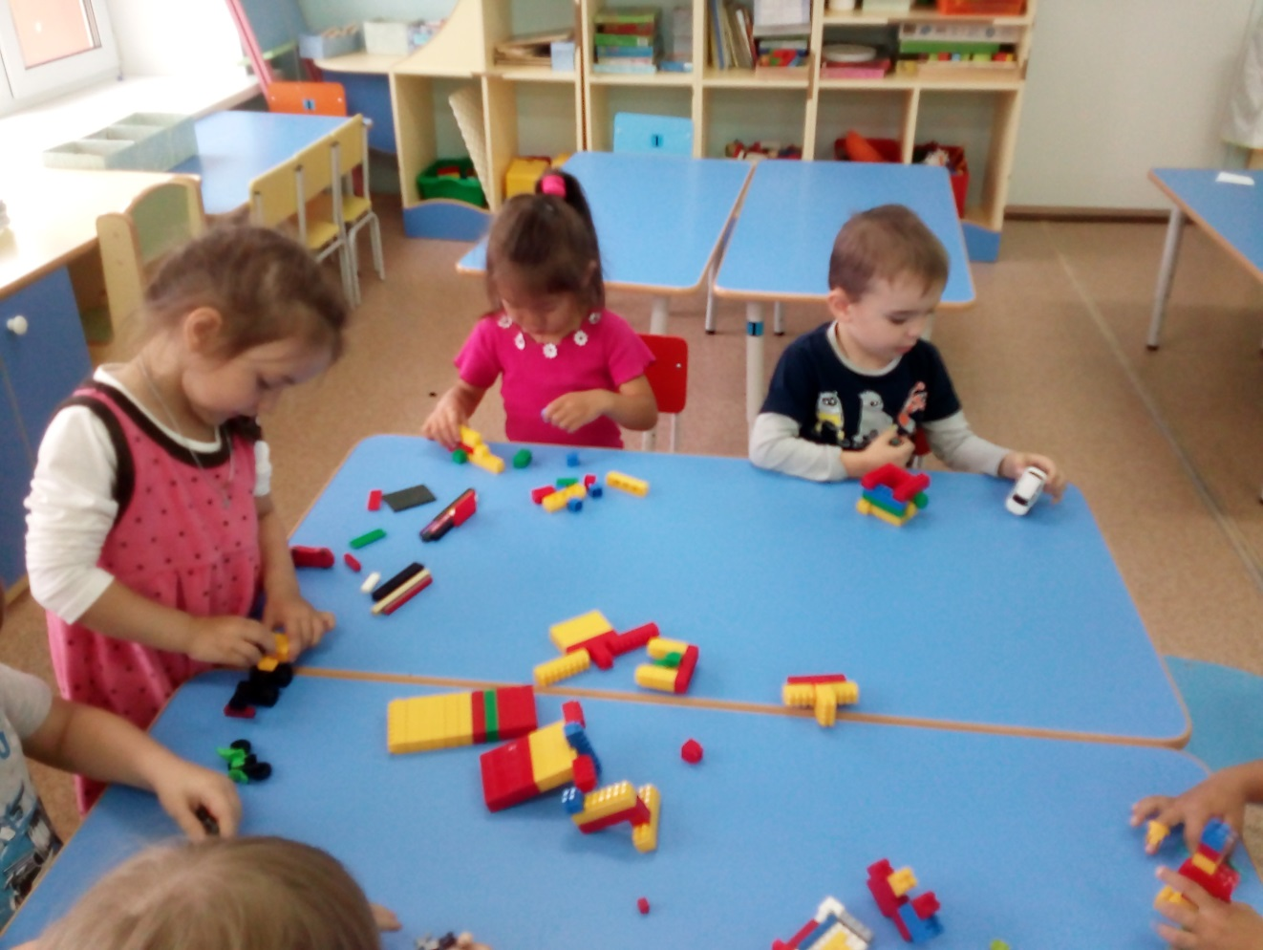
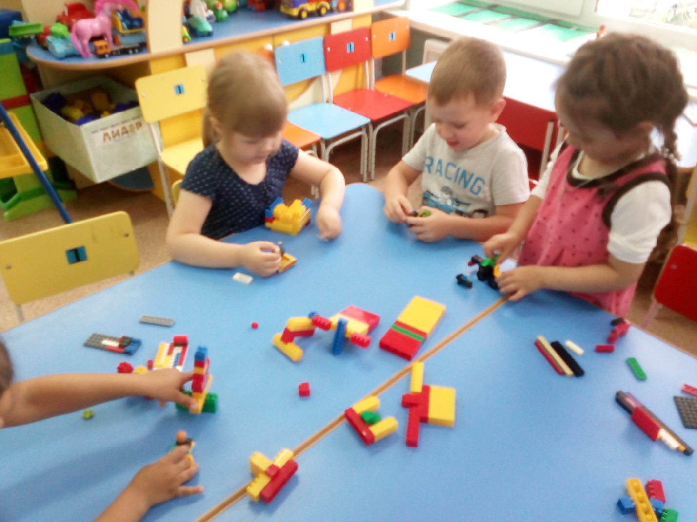
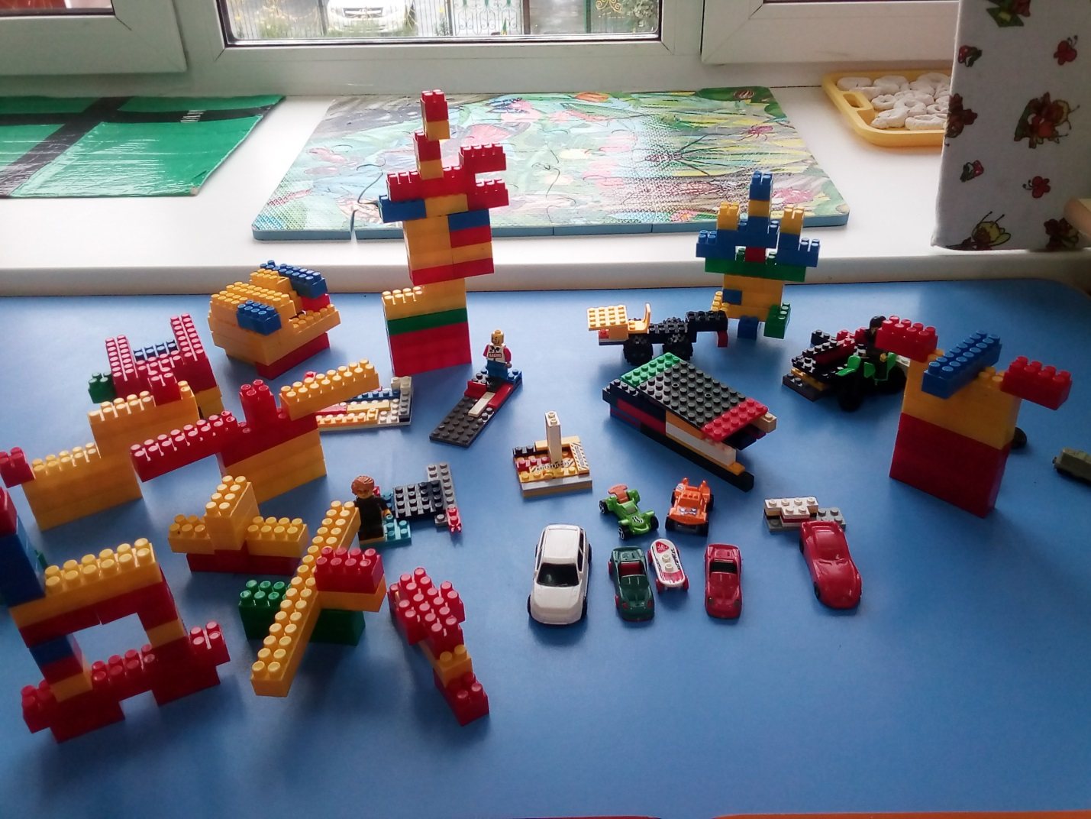
Ситникова Ирина Павловна, воспитатель

